Diffractogrammes de références et information structurales
Figure 3
Groupe d’espace 227 : Fd-3m  Paramètres de maille : a = 8.245 Å, b = 8.245 Å, c = 8.245 Å, α = 90°, β = 90°, γ = 90°.  Maille cristalline : Cubique | 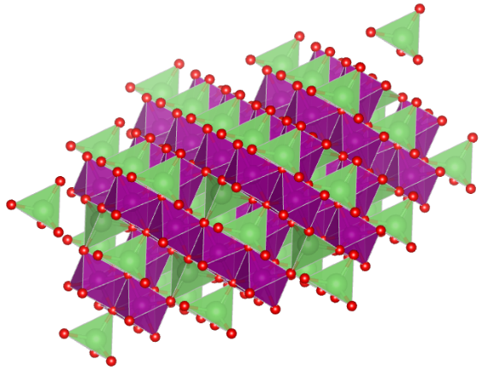
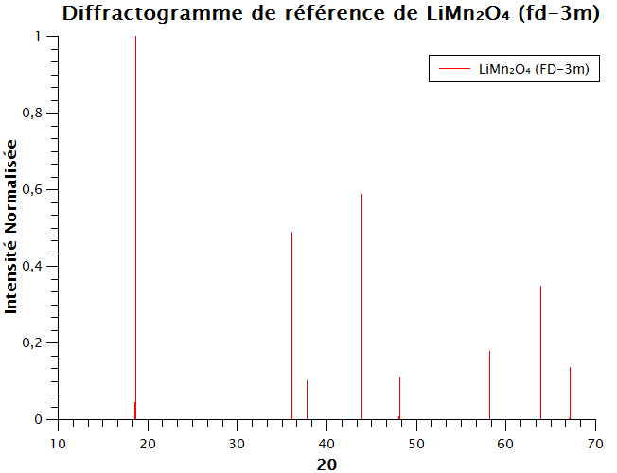
COD ID : 1513965

Figure 4
Groupe d’espace 70 : Fddd  Paramètres de maille : a = 24,75193, b = 24.87184, c = 8.1995 et α = 90°, β = 90°, γ = 90°  Maille cristalline : Orthorhombique | 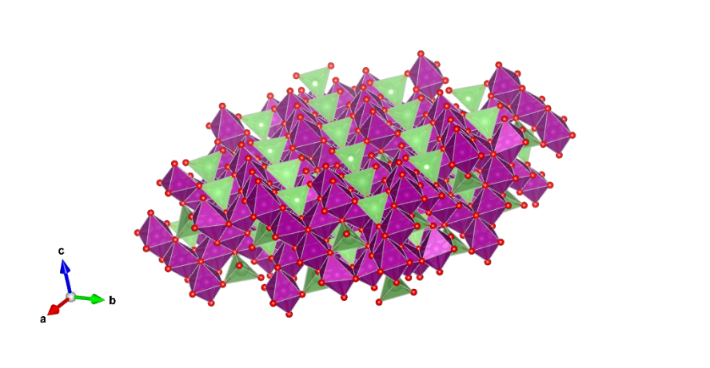
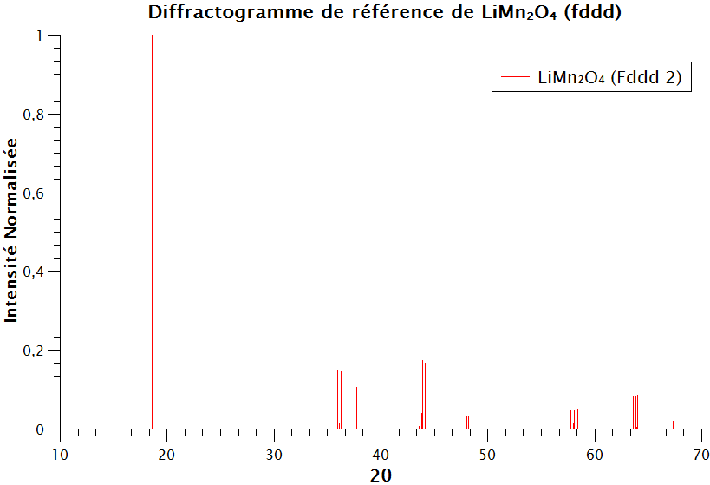
COD ID : 1513967

Figure 5
Groupe d’espace 141 : I4₁/amd  Paramètres de maille ; a = 5.6504, b = 5.6504, c = 9.242 et α = 90°, β = 90°, γ = 90°  Maille cristalline : Quadratique | 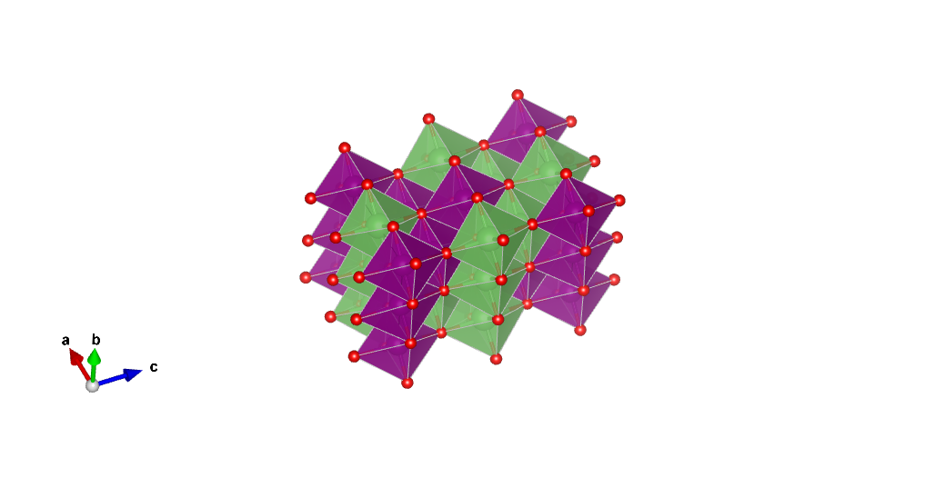
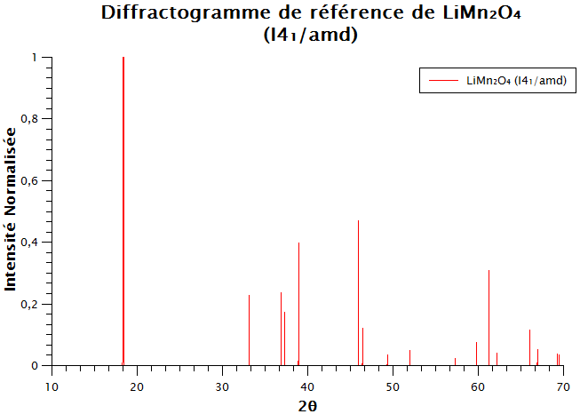
COD ID : 1513963

Figure 6
Groupe d’espace 227 : Fd-3m  Paramètres de maille : a = 8.04, b = 8.04, c = 8.04 , α = 90°, β = 90°, γ = 90°  Maille cristalline : Cubique | 